Правила дорожного движения на весенние каникулы
Наконец-то пришли солнечные деньки! 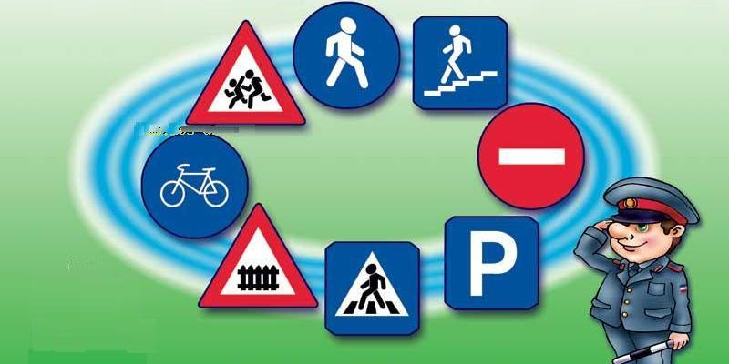
Большинство автомобилистов уже соскучились по сухому асфальту и теплой погоде. Несмотря на то, что снег растаял, весенние дороги весьма коварны. С наступлением весны движение на дорогах становится интенсивнее.
Весна – время сезонного всплеска ДТП. На дорогах появляются дополнительные транспортные средства: мопеды, мотоциклы, скутеры. Кроме того, в сухую солнечную погоду водители ведут свой транспорт быстрее, чем обычно. Поэтому, прежде чем перейти дорогу, внимательно посмотрите по сторонам. И если увидите приближающийся автомобиль, пропустите его. На велосипеде катайтесь только во дворах или на специальных площадках.
В такие дни старайтесь быть очень бдительными. Но, к сожалению, не все дети правильно ведут себя на улице. Они играют на проезжей части, перебегают дорогу в запрещенных местах. Это кончается иногда трагически. Запомните, что от несчастного случая вы убережёте себя только безукоризненным соблюдением Правил дорожного движения.
1. Проходи по тротуару только с правой стороны. Если нет тротуара, иди по левому краю дороги, навстречу движению транспорта.
2. Дорогу переходи в том месте, где указана пешеходная дорожка или установлен светофор. Дорогу переходи на зелёный свет.
3. Когда переходишь дорогу, смотри сначала налево, потом направо.
4. Пересекать улицу надо прямо, а не наискосок.
5. Не переходи дорогу перед близко идущим транспортом.
6. На проезжей части игры строго запрещены.
7. Не выезжай на проезжую часть на велосипеде.
В гололёд
После тёплых дней может наступить похолодание. Дорога покроется ледяной коркой, станет скользко. В этих условиях появляться перед близко идущим транспортом очень опасно: на скользкой дороге машину остановить трудно. Поэтому, по пути домой будьте особенно осторожны! Не спешите, т. к. можно неожиданно упасть и оказаться под колёсами.
Всегда помните, что знание и соблюдение Правил дорожного движения — гарантия безопасности вашей жизни!
